INFORME TALLER
### Actividad 1: Análisis de Complejidad
- ¿Cuál es la complejidad temporal de cada función implementada?
- ¿En qué casos la búsqueda lineal es eficiente?
- ¿Cuándo sería mejor usar otro algoritmo de búsqueda?

### Actividad 2: Optimizaciones
- Implementar búsqueda que pare cuando encuentre el primer resultado
- Implementar búsqueda que retorne todos los resultados que coincidan
- Agregar contador de comparaciones realizadas

### Actividad 3: Casos Especiales
- ¿Qué pasa si la lista está vacía?
- ¿Cómo manejar búsquedas con mayúsculas/minúsculas?
- ¿Cómo buscar texto parcial en nombres?

RESPUESTAS:
¿Cuál es la complejidad temporal de cada función implementada?
En el código “Ejercicios_basicos_propuestos.py” se implementaron las siguientes funciones para cumplir con los objetivos planteados en el taller:
- busqueda_lineal_simple
- buscar_producto_por_nombre
- buscar_producto_por_id
- buscar_productos_por_categoria
- buscar_por_nombre_completo
- buscar_por_departamento
- buscar_por_estado_activo
- buscar_productos_disponibles
- buscar_productos_por_rango_de_precio
- buscar_productos_por_marca
- contar_productos_en_categoria
Todas las funciones realizan búsquedas lineales, por lo que todas ellas tienen la complejidad temporal: O(n)
¿En qué casos la búsqueda lineal es eficiente?
La búsqueda lineal es eficiente cuando la lista que se recorre es pequeña o mediana, también es eficiente cuando los datos en la lista no están ordenados y cuando solo se necesita hacer pocas búsquedas.
¿Cuándo sería mejor usar otro algoritmo de búsqueda?
Sería mejor usar otro algoritmo de búsqueda cuando estamos trabajando con muchos datos, ósea miles o incluso millones, también seria mejor otro algoritmo cuando los datos ya se encuentran ordenados como la búsqueda binaria que tiene una complejidad menor a la de la búsqueda lineal, además es mejor optar por otros algoritmos de búsqueda cuando es requerido hacer muchas búsquedas repetidas.
- Implementar búsqueda que pare cuando encuentre el primer resultado
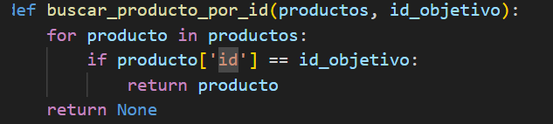
Las funciones creadas para buscar una cosa en especifico cumplen con esta implementación
- Implementar búsqueda que retorne todos los resultados que coincidan
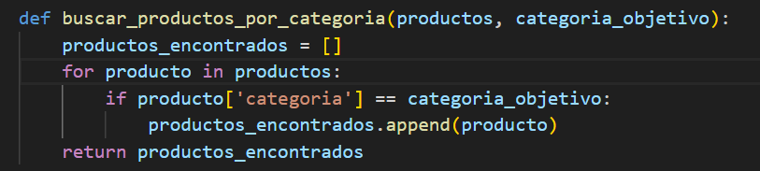
Las funciones que debían buscar todos los elementos de una lista que coincidieran con una petición en específico, implementan lo señalado, ya que cada que un elemento cumplía con el requisito es almacenado en una lista vacía que luego es retornada como resultado de la búsqueda.
- Agregar contador de comparaciones realizadas
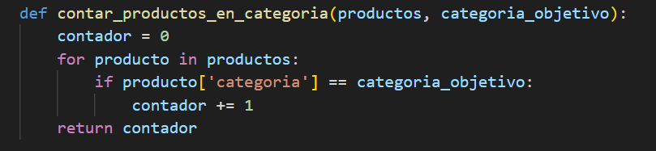
Aunque no todas las funciones cuentan con un contador que lleve el numero de coincidencias, hay una función que cumple con lo señalado.
- ¿Qué pasa si la lista está vacía?

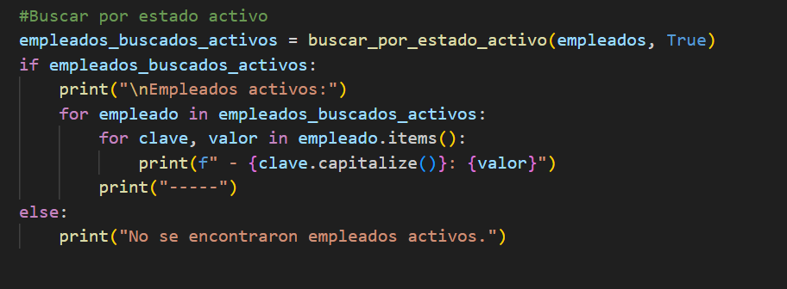
Para este caso ya sea que la lista donde se guardan los resultados de coincidencia este vacía, o la lista que es enviada para la búsqueda este vacía, al momento de ser la función ejecutada, retornara un valor None o una lista vacía, entonces mediante un if se validara si la función realmente arrojo un resultado de la búsqueda, de lo contrario se le notificara al usuario que no se encontró nada, y en caso de que la lista donde se supone que se debe buscar este vacía, el for no se ejecutara y el resultado será el mismo.
- ¿Cómo manejar búsquedas con mayúsculas/minúsculas?

En este código que he señalado no se maneja un método para manejar estos casos, ya que realmente los datos no sufren cambio alguno, sin embargo en el código de la interfaz si se maneja ya que son búsquedas con peticiones directamente escritas por el usuario.
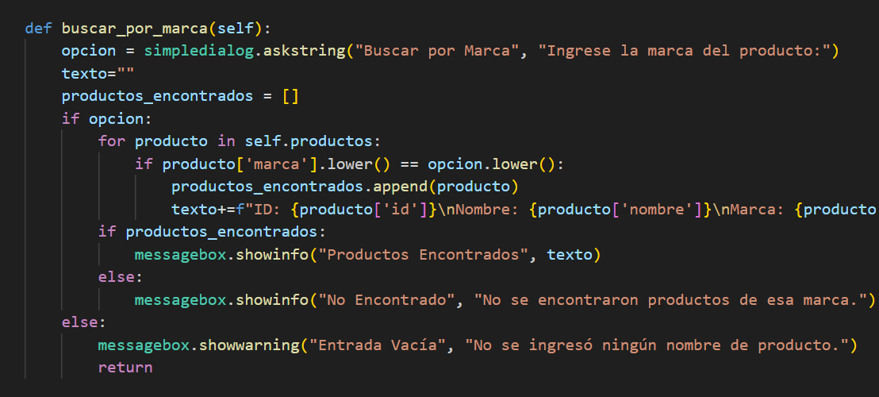
- ¿Cómo buscar texto parcial en nombres?

En este requisito ocurre lo mismo señalado en el anterior, sin embargo en la parte de la interfaz si es manejado.
